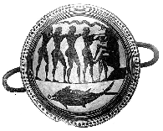

ΟΔΥΣΣΕΑΣ

Τελική έκδοση λογισμικού για την ενισχυτική διδασκαλία της ελληνικής γλώσσας σε παιδιά επαναπατρισθέντων ομογενών από την πρώην Σοβιετική Ένωση (Α)

Παραδοτέο

Αριθμός Παραδοτέου: Π4.2.3Α
Πακέτο Εργασίας: ΠΕ4

58



Ινστιτούτο Επεξεργασίας του Λόγου
Μάρτιος 1998

ΟΔΥΣΣΕΑΣ
“Ολοκληρωμένο Δίκτυο Σχολικής Εκπαιδευτικής Αναγέννησης
σε Αχαΐα, Θράκη και Αιγαίο”
Δίκτυα και Internet στα ελληνικά σχολεία για τη διερευνητική μάθηση, τη διδασκαλία, τον πολιτισμό και τη διοίκηση

Παραδοτέο: Π4.2.3Α - Τελική έκδοση λογισμικού για την ενισχυτική διδασκαλία της ελληνικής γλώσσας
Συμβατική Ημερομηνία Παράδοσης: 15.3.1998
Ημερομηνία Παράδοσης: 15.3.1998
Έκδοση: Έκδοση 1.0
Διαβάθμιση: Για δημοσιοποίηση

Συντάκτες: Αντωνίου Γιάννα, ΙΕΛ
Σιμιστήρα Φωτεινή, ΙΕΛ
Σταϊνχάουερ Γρηγόρης, ΙΕΛ
Χατζηγεωργίου Νίκος, ΙΕΛ
Υπεύθυνος Δραστηριότητας: Χρυσάνθη Τζιωρτζιώτη , ΙΤΥ
e-mail: tziortz@olympos.cti.gr
Τηλ: +30(61)-992061
Fax: +30(61)993973

Fax:

Περίληψη
Παράδοση της πρώτης ολοκληρωμένης έκδοσης του λογισμικού για την ενισχυτική διδασκαλία της ελληνικής γλώσσας σε παιδιά επαναπατρισθέντων ομογενών από την πρώην Σοβιετική Ένωση - 1η ενότητα. Περιλαμβάνει οδηγίες χρήσης και διαχείρισης λογισμικού.

Περιεχόμενα
1. Προαπαιτούμενα / Υποθέσεις του λογισμικού του Επιπέδου Επικοινωνίας (τεχνικά, διοικητικά) 4
1.1 Εγκατάσταση server 4
1.2 Εγκατάσταση client 4
2 Οδηγίες εγκατάστασης 5
2.1 Επίπεδο Διδασκαλίας 5
2.1.1 Εγκατάσταση του προγράμματος "Λογονόστηση" για λειτουργία στο σχολικό δίκτυο 5
2.1.2 Εγκατάσταση του προγράμματος Asymetrix Toolbook II Neuron 5.02 για το Microsoft Internet Explorer 4 12
2.1.3 Εκκίνηση του προγράμματος της "Λογονόστησης" μέσα από το Microsoft Internet Explorer 4. 12
2.1.4 Εγκατάσταση του προγράμματος "Λογονόστηση" για αυτόνομη (stand alone) λειτουργεία εκτός δικτύου. 13
2.2 Επίπεδο Επικοινωνίας 18
2.2.1 Εγκατάσταση του λογισμικού "Λογονόστηση" επίπεδο επικοινωνίας στο server. 18
3 Εγχειρίδιο Χρήσης 19
3.1 Επίπεδο διδασκαλίας 20
3.2 Επίπεδο Επικοινωνίας 30

Εικόνες

Εικόνα 1: Πρώτη σελίδα της "Λογονόστησης" 19
Εικόνα 2: Σελίδα επιλογών της "Λογονόστησης" 20
Εικόνα 3: Πίνακας περιεχομένων με όλους τους διαλόγους 21
Εικόνα 4: Νοηματική προσέγγιση 22
Εικόνα 5: Λεξιλογική προσέγγιση 23
Εικόνα 6: Γραμματικοσυντακτική προσέγγιση 24
Εικόνα 7: Γραμματικοσυντακτική προσέγγιση - Θεωρία 24
Εικόνα 8: Παράλληλα κείμενα 25
Εικόνα 9: Λεξικό 26
Εικόνα 10: Γραμματική 27
Εικόνα 11: Ορθογραφία 28
Εικόνα 12: Εκφράσεις 29
Εικόνα 13: Η πρώτη ιστοσελίδα 33
Εικόνα 14: Ιστοσελίδα επιλογής στοιχείων του χρήστη 33
Εικόνα 15: Η ιστοσελίδα επιλογής δραστηριότητας 34
Εικόνα 16: Η σελίδα της βιβλιοθήκης 34
Εικόνα 17: Μια εικόνα της βιβλιοθήκης 35
Εικόνα 18: Τα αποτελέσματα μιας ανεύρεσης 35
Εικόνα 19: Η σελίδα σύνθεσης 36

Προαπαιτούμενα / Υποθέσεις του λογισμικού του Επιπέδου Επικοινωνίας (τεχνικά, διοικητικά)

Εγκατάσταση server

Το λογισμικό προορίζεται για εγκατάσταση σε εξυπηρετητή Windows NT 4.0 με εξυπηρετητή για ιστοσελίδες τον Internet Information Server (IIS) έκδοση 3.0 ή 4.0. Επίσης πρέπει να έχει εγκατασταθεί και το MDAC αν η έκδοση του χρησιμοποιούμενου IIS δεν το περιλαμβάνει.

Στις εγκαταστάσεις εξυπηρετητών υπάρχουν βέβαια πολλές επιλογές, όμως αν ακολουθήσουμε τα default βήματα που προσφέρονται, όλα θα λειτουργήσουν ομαλά. Τα σημαντικότερα θέματα που πρέπει να προσεχτούν στο server είναι:

- Να έχουν ενεργοποιηθεί οι Active Server Pages (ASP) του IIS.
- Να έχει εγκατασταθεί σωστά το MDAC που επιτρέπει τη δυναμική διασύνδεση με βάσεις δεδομένων
- Ο anonymous Web user (IUSR_hostname) να έχει σίγουρα “Log on as a Batch Job” και “Log on Locally” user rights.
- Το directory του Web Server (C:\InetPub\WWWRoot) να έχει read και execute permissions.
- Να έχει εγκατασταθεί σωστά το ODBC 3.0 ή μεγαλύτερη έκδοση.

Για να βεβαιωθούμε ότι ο administrator που θα θελήσει να κάνει μια καινούρια εγκατάσταση έχει όλα τα απαραίτητα εφόδια, έχουμε συμπεριλάβει στον κατάλογο utilities\server τα παρακάτω αρχεία:

- Asp.exe: αναβάθμιση του IIS 2.0 (που συμπεριλαμβάνεται στo CD των Windows NT 4.0) σε IIS 3.0.
- Mdac_nts.exe: εγκατάσταση του MDAC 1.5
- Odbcdmin.exe: εγκατάσταση του ODBC 3.0

Όλα τα παραπάνω αρχεία ή νεώτερες εκδόσεις τους προσφέρονται δωρεάν για download από το Web site της Microsoft.

Εγκατάσταση client

Το λογισμικό προορίζεται για χρήση με τον Internet Explorer 4 που προσφέρεται δωρεάν για download από την Microsoft και το οποίο είναι εγκαταστημένο στα σχολεία του «Οδυσσέα». Με τον IE 4.01 δεν χρειάζεται καμία εγκατάσταση στους client. Στην περίπτωση που λείπουν κάποια ActiveX controls τότε αυτά θα φορτωθούν και θα εγκατασταθούν μόνα τους (για να γίνει αυτό καλό είναι να έχουμε το security setting του ΙΕ 4.01 στη θέση low). Σημειώνουμε ότι για το λόγο αυτό η φόρτωση της δεύτερης σελίδας (home1.asp) αργεί αρκετά, και μάλιστα την πρώτη φορά ίσως διαρκέσει αρκετά λεπτά.

Για χρήση με παλιότερους browsers (ΙΕ 3.xx) σε Windows 95 χρειάζεται η εγκατάσταση του αρχείου mdac_95.exe που μπορείτε να βρείτε στο directory utilities\client.

Οδηγίες εγκατάστασης

Για να εγκατασταθεί το πρόγραμμα διδασκαλίας «Λογονόστηση» θα πρέπει να γίνει η εγκατάσταση:
- του λογισμικού του Επιπέδου Διδασκαλίας
- του λογισμικού του Επιπέδου Επικοινωνίας
Κατά τη λειτουργία του προγράμματος, τα δύο αυτά λογισμικά επικοινωνούν μεταξύ τους.

Επίπεδο Διδασκαλίας

Για την εγκατάσταση του προγράμματος "Λογονόστηση" υπάρχουν δύο εναλλακτικοί τρόποι:

- Εγκατάσταση του προγράμματος "Λογονόστηση" για λειτουργία στο σχολικό δίκτυο.
- Εγκατάσταση του προγράμματος "Λογονόστηση" για αυτόνομη (stand alone) λειτουργεία εκτός δικτύου.

Εγκατάσταση του προγράμματος "Λογονόστηση" για λειτουργία στο σχολικό δίκτυο
Η εγκατάσταση αυτή χρησιμοποιείται για να λειτουργεί το πρόγραμμα από τον εξυπηρετητή του σχολικού δικτύου. Μετά την εγκατάσταση αυτή το λογισμικό μπορεί να λειτουργεί σε κάθε PC (client) που είναι συνδεδεμένο στο δίκτυο.
Στον οδηγό εγκατάστασης υπάρχουν τρεις εκδόσεις του προγράμματος εγκατάστασης, με ονόματα setupcli.exe, setupse.exe και setuppc.exe.
Για την εγκατάσταση του προγράμματος "Λογονόστηση" για λειτουργία στο σχολικό δίκτυο, χρησιμοποιούνται τα προγράμματα εγκατάστασης με ονόματα: setupse.exe, setupcli.exe. Αρχικά ξεκινάμε με την εγκατάσταση λογισμικού στο server όπου χρησιμοποιείται το πρόγραμμα setupse.exe και στη συνέχεια με την εγκατάσταση ορισμένων αρχείων σε κάθε PC του δικτύου με το πρόγραμμα setupcli.exe.
Αναλυτικά τα βήματα είναι τα εξής:

Βήμα 1: Τοποθετήστε τον οπτικό δίσκο (CD- ROM) στον οδηγό οπτικού δίσκου (CD drive) του server.

Το βήμα αυτό χρησιμοποιείται για την εγκατάσταση του βασικού προγράμματος "Λογονόστηση" και κάποιων αρχείων που είναι απαραίτητο να είναι εγκατεστημένα στο server.
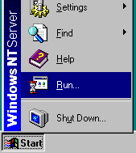
Από το μενού του Start (Έναρξη) του server, επιλέξτε Run (Εκτέλεση). Στο παράθυρο διαλόγου που ανοίγει, πληκτρολογήστε:
{οδηγός οπτικού δίσκου}:\ setupse.exe
όπου {οδηγός οπτικού δίσκου} είναι το όνομα οδηγού οπτικού δίσκου (CD drive) στον οποίο έχετε τοποθετήσει τον οπτικό δίσκο (CD-ROM).
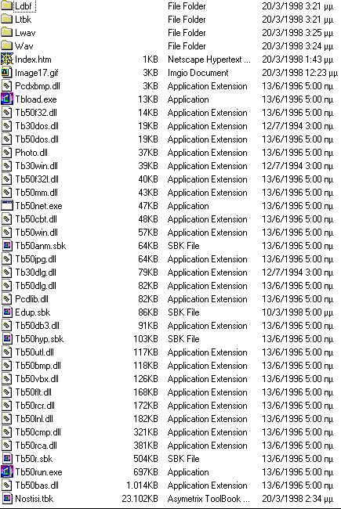
Π.χ. d:\ setupse.exe
Μετά επιλέξτε το κουμπί OK.
Στο παράθυρο διαλόγου που εμφανίζεται, το πρόγραμμα εγκατάστασης σας προτείνει έναν κατάλογο στον server όπου θα γίνει η εγκατάσταση των αρχείων του προγράμματος "Λογονόστηση". Αν συμφωνείτε με τον προτεινόμενο κατάλογο, πατήστε το πλήκτρο Continue για να συνεχιστεί η διαδικασία εγκατάστασης. Μετά την εγκατάσταση δημιουργούνται τα εξής αρχεία στο server (εξυπηρετητή):

Directory of Ldbf
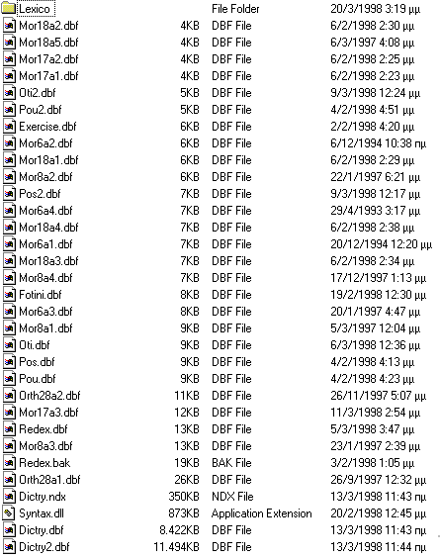
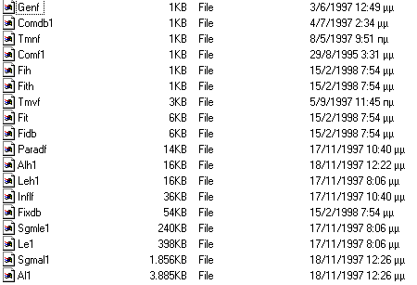
Directory of Ldbf\Lexico:
Directory of Ltbk:
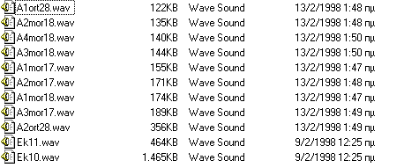
Directory of Lwav:

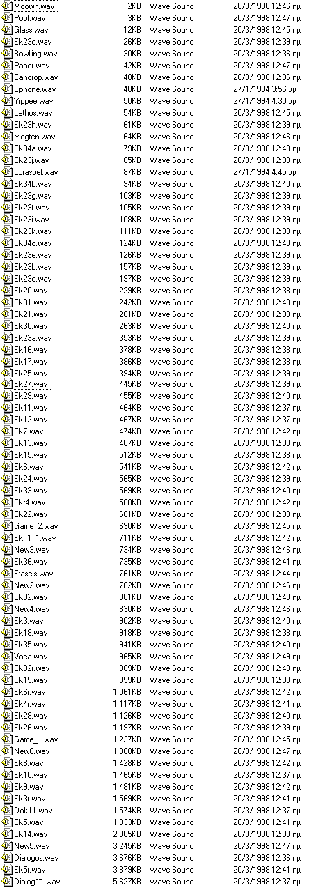
Directory of Wav:
Τέλος θα πρέπει όλα τα αρχεία που βρίσκονται κάτω απο το directory nostisi να έχουν read-only permisions, και το directory nostisi να είναι share.
Όταν τελειώσει η αντιγραφή των αρχείων εγκατάστασης στο server, ακολουθήστε το Βήμα 2.

Βήμα 2: Τοποθετήστε τον οπτικό δίσκο (CD- ROM) στον οδηγό οπτικού δίσκου (CD drive) στον client.
Το βήμα αυτό χρησιμοποιείται για την καταχώρηση κάποιων αρχείων (dll, fonts) που είναι απαραίτητο να είναι εγκατεστημένα στον client (πελάτη-PC).
Από το μενού του Start (Έναρξη) του client, επιλέξτε Run (Εκτέλεση). Στο παράθυρο διαλόγου που ανοίγει, πληκτρολογείστε:
{οδηγός οπτικού δίσκου}:\ setupcli.exe
όπου {οδηγός οπτικού δίσκου} είναι το όνομα οδηγού οπτικού δίσκου (CD drive) στον οποίο έχετε τοποθετήσει τον οπτικό δίσκο (CD-ROM).
Π.χ. d:\ setupcli.exe
Μετά επιλέξτε το κουμπί OK.
Στο παράθυρο διαλόγου που εμφανίζεται, το πρόγραμμα εγκατάστασης σας προτέινει έναν κατάλογο στο σκληρό δίσκο όπου θα γίνει η εγκατάσταση των αρχείων του προγράμματος "Λογονόστηση". Αν συμφωνείτε με τον προτεινόμενο κατάλογο, πάτησε το πλήκτρο Continue (Συνέχεια), για να συνεχιστεί η διαδικασία εγκατάστασης.
Το πρόγραμμα εγκατάστασης ολοκληρώνει την αντιγραφή των αρχείων που πρέπει να βρίσκονται στο σκληρό δίσκο και δημιουργεί ένα shortcut (συντόμευση) στο περιβάλλον εργασίας με την ονομασία "Λογονόστηση".
Τέλος από το παράθυρο διαλόγου Add/Remove Programs -> Windows Setup του Control Panel (Πίνακας Ελέγχου) επιλέξτε Multilanguage Support. Σε περίπτωση που δεν έχει γίνει η εγκατάσταση του Multilanguage Support θα πρέπει να γίνει η εγκατάσταση από το CD (οπτικό δίσκο) των Windows.
Για να λειτουργήσει το πρόγραμμα μέσα από το Microsoft Internet Explorer 4 προχωρήστε στο Βήμα 3. Διαφορετικά μπορείτε να τρέξετε το πρόγραμμα πατώντας το εικονίδιο της "Λογονόστησης".
Στο directory: Win95\System του client (PC-πελάτη) δημιουργούνται τα εξής αρχεία:
- BC450RTL.DLL
- BIDS45.DLL
- ILSP_EGK.FON
- TBKMMWID.FON

Στο σημείο αυτό συνεχίζουμε με την εγκατάσταση του προγράμματος Asymetrix Toolbook II Neuron 5.02 για το Microsoft Internet Explorer 4.

Εγκατάσταση του προγράμματος Asymetrix Toolbook II Neuron 5.02 για το Microsoft Internet Explorer 4

Για να εγκαταστήσετε το πρόγραμμα Asymetrix Toolbook II Neuron 5.02 τοπικά στο σκληρό δίσκο:

- Τοποθετήστε τον οπτικό δίσκο (CD- ROM) στον οδηγό οπτικού δίσκου (CD drive).

- Για την εγκατάσταση του προγράμματος Asymetrix Toolbook II Neuron 5.02 τοπικά στο σκληρό δίσκο θα χρησιμοποιηθεί το πρόγραμμα εγκατάστασης με όνομα: neuron50.exe.

- Από το μενού του Start (Έναρξη) επιλέξτε Run (Εκτέλεση). Στο παράθυρο διαλόγου που ανοίγει, πληκτρολογήστε:
{οδηγός οπτικού δίσκου}:\ neuron50.exe, όπου {οδηγός οπτικού δίσκου} είναι το όνομα οδηγού οπτικού δίσκου (CD drive) στον οποίο έχετε τοποθετήσει τον οπτικό δίσκο (CD-ROM).
Π.χ. d:\ neuron50.exe
Μετά επιλέξτε το κουμπί OK.

- Στο παράθυρο διαλόγου που εμφανίζεται, το πρόγραμμα εγκατάστασης σας προτείνει έναν κατάλογο στο σκληρό δίσκο (τοπικά) όπου θα γίνει η εγκατάσταση των αρχείων του προγράμματος Asymetrix Toolbook II Neuron 5.02.
- Το πρόγραμμα εγκατάστασης ολοκληρώνει την αντιγραφή των αρχείων που πρέπει να βρίσκονται (τοπικά) στο σκληρό δίσκο.
Αφού γίνει η εγκατάσταση του προγράμματος neuron σε κάθε pc -client, θα πρέπει κάνουμε registry για non-secure mode.

Εκκίνηση του προγράμματος της "Λογονόστησης" μέσα από το Microsoft Internet Explorer 4.

Για να γίνει η έναρξη του προγράμματος "Λογονόστηση" ακολουθήστε τις παρακάτω οδηγίες:

- Ενεργοποιήστε το πρόγραμμα Microsoft Internet Explorer 4.

- Από το menu του Microsoft Internet Explorer 4 επιλέξτε File Open.

- Στο παράθυρο διαλόγου που εμφανίζεται επιλέξτε το αρχείο index.htm, που βρίσκεται στον κατάλογο που δηλώθηκε κατά τη διαδικασία της εγκατάστασης (Βήμα 1). Μετά επιλέξτε το κουμπί OK.

Εγκατάσταση του προγράμματος "Λογονόστηση" για αυτόνομη (stand alone) λειτουργεία εκτός δικτύου.

Το επίπεδο διδασκαλίας του λογισμικού "Λογονόστηση" μπορεί να λειτουργήσει σε PC χωρίς να απαιτείται η ύπαρξη δικτύου. (Αν έχετε κάνει εγκατάσταση στον server τότε δεν απαιτείται η εγκατάσταση αυτή).
Στην περίπτωση αυτή ακολουθούμε τα εξής βήματα:

Βήμα 1: Τοποθετείστε τον οπτικό δίσκο (CD- ROM) στον οδηγό οπτικού δίσκου (CD drive).

Βήμα 2: Στον οδηγό εγκατάστασης υπάρχουν τρεις εκδόσεις του προγράμματος εγκατάστασης, με ονόματα setupcli.exe, setupse.exe και setuppc.exe.

Βήμα 3: Για την εγκατάσταση του προγράμματος "Λογονόστηση" τοπικά θα
χρησιμοποιηθεί το πρόγραμμα εγκατάστασης με όνομα: setuppc.exe.
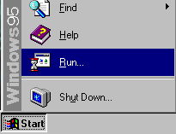
Από το μενού του Start (Έναρξη) επιλέξτε Run (Εκτέλεση). Στο παράθυρο διαλόγου που ανοίγει, πληκτρολογήστε:
{οδηγός οπτικού δίσκου}:\ setuppc.exe
όπου {οδηγός οπτικού δίσκου} είναι το όνομα οδηγού οπτικού δίσκου (CD drive) στον οποίο έχετε τοποθετήσει τον οπτικό δίσκο (CD-ROM).
Π.χ. d:\ setuppc.exe
Μετά επιλέξτε το κουμπί OK.

Βήμα 4: Στο παράθυρο διαλόγου που εμφανίζεται, το πρόγραμμα εγκατάστασης σας προτείνει έναν κατάλογο στο σκληρό δίσκο (τοπικά) όπου θα γίνει η εγκατάσταση των αρχείων του προγράμματος "Λογονόστηση". Αν συμφωνείτε με τον προτεινόμενο κατάλογο, πατήστε το πλήκτρο Continue για να συνεχιστεί η διαδικασία εγκατάστασης.

Βήμα 5: Το πρόγραμμα εγκατάστασης ολοκληρώνει την αντιγραφή των αρχείων που πρέπει να βρίσκονται (τοπικά) στο σκληρό δίσκο και δημιουργεί ένα shortcut (συντόμευση) στο περιβάλλον εργασίας με την ονομασία "Λογονόστηση".
Τέλος από το παράθυρο διαλόγου Add/Remove Programs -> Windows Setup του Control Panel (Πίνακας Ελέγχου) επιλέξτε Multilanguage Support. Σε περίπτωση που δεν έχει γίνει η εγκατάσταση του Multilanguage Support θα πρέπει να γίνει η εγκατάσταση από το CD (οπτικό δίσκο) των Windows.

Μετά την εγκατάσταση δημιουργούνται τα εξής αρχεία τοπικά:

Directory of Ldbf

Directory of Ldbf\Lexico:

Directory of Lwav:

Directory of Ltbk:
Directory of Wav:
Στο directory: Win95\System δημιουργούνται τα εξής αρχεία:
- BC450RTL.DLL
- BIDS45.DLL
- ILSP_EGK.FON
- TBKMMWID.FON

Επίπεδο Επικοινωνίας
Το λογισμικό χρησιμοποιεί τη τεχνολογία Active Server Pages της Microsoft σε συνδυασμό με τις τεχνολογίες ODBC, MDAC και ActiveX.

Το λογισμικό παραδίδεται σε με μορφή δύο φακέλων:
- Schools
- Utilities

Εγκατάσταση του λογισμικού "Λογονόστηση" επίπεδο επικοινωνίας στο server.
Το λογισμικό της επικοινωνίας μπορεί να χρησιμοποιηθεί από οποιονδήποτε έχει πρόσβαση στο Ίντερνετ και χρησιμοποιεί τον φυλλομετρητή (browser) Internet Explorer 4.0 ή ανώτερη έκδοση. Αυτό μπορεί να γίνει δίνοντας το εξής URL ως διεύθυνση:
www.xanthi.ilsp.gr/schools/home.asp
Αυτή είναι και η συνιστώμενη μέθοδος πρόσβασης στο λογισμικό. Στην περίπτωση αυτή δεν απαιτείται κανενός είδους εγκατάσταση.

Αν όμως θέλει κανείς να εγκαταστήσει το λογισμικό σε τοπικό εξυπηρετητή Windows NT 4.0 τότε θα πρέπει να φροντίσει ο εξυπηρετητής αυτός να περιέχει τον Web Server Internet Information Server 4.0 (ή ανώτερη έκδοση). Εφόσον αυτός ο web server υπάρχει πρέπει να προμηθευτεί κανείς το CD εγκατάστασης από το ΙΕΛ Ξάνθης και να ακολουθήσει ακόμη δύο βήματα:
- Αντιγράφει το directory schools από το CD στο directory C:\inetpub\wwwroot\schools του Server.
- Δηλώνει την βάση δεδομένων στο ODBC του server. Αυτό γίνεται ως εξής: επιλέγουμε Start/Settings/Control Panel. Όταν ανοίξει το Control Panel επιλέγουμε το εικονίδιο ODBC με διπλό κλικ. Όταν ανοίξει το ODBC επιλέγουμε την καρτέλα System DSN και πατάμε το κουμπί Add. Κατόπιν επιλέγουμε Microsoft Access Driver και πατάμε Τέλος (Finish). Τότε ανοίγει μια ακόμη καρτέλα στην οποία δίνουμε δύο δεδομένα: Data Source Name βάζουμε το schools και κάτω από το Database πατάμε το Select και βρίσκουμε και διαλέγουμε το C:\inetpub\wwwroot\schools\data\comm.mdb. Στο σημείο αυτό η οθόνη πρέπει να δείχνει όπως στην επόμενη εικόνα. Πατάμε το ΟΚ και τελειώσαμε.
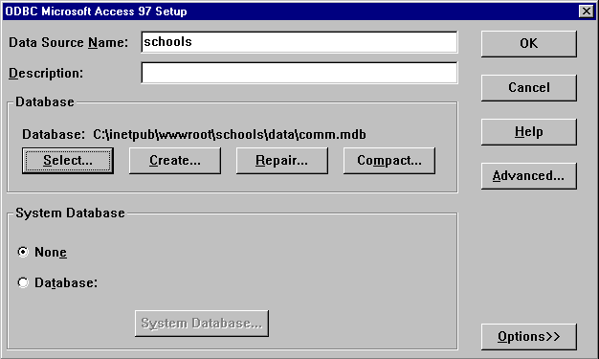

Εγχειρίδιο Χρήσης
Τα μαθήματα ενισχυτική διδασκαλίας της ελληνικής γλώσσας «Λογονόστηση» αρχίζουν με τα στοιχεία ταυτότητας του εκπαιδευτικού λογισμικού και το όνομα του φορέα υλοποίησής του (εικόνα 1).

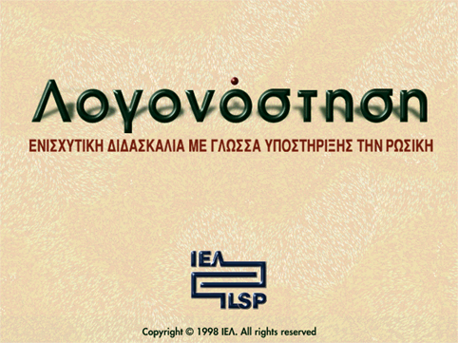
Εικόνα 1: Πρώτη σελίδα της "Λογονόστησης"
Πατώντας με το ποντίκι σε οποιοδήποτε σημείο της οθόνης, ο χρήστης μεταφέρεται στο φιλικό περιβάλλον ενός γλωσσικού εργαστηρίου (εικόνα 2).
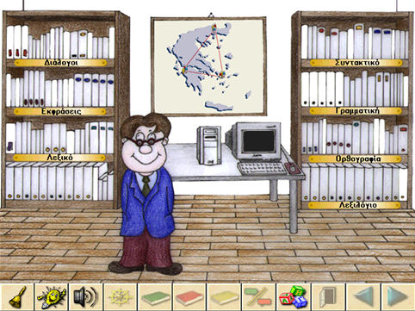
Εικόνα 2: Σελίδα επιλογών της "Λογονόστησης"

Υπάρχουν δύο βασικές επιλογές:

- Διδασκαλία (πατώντας με το ποντίκι επάνω σε ένα από τα 7 ράφια της βιβλιοθήκης)
- Επικοινωνία (πατώντας επάνω στο χάρτη)

Επίπεδο διδασκαλίας

Στην Ενισχυτική διδασκαλία ο χρήστης ή ο καθηγητής που διευθύνει την όλη εκπαιδευτική διαδικασία, μπορεί να επιλέξει τη διαδρομή που επιθυμεί, ανάλογα με τις μαθησιακές / διδακτικές ανάγκες. Υπάρχουν επτά επιλογές:

- Διάλογοι
- Συντακτικό
- Γραμματική
- Ορθογραφία
- Λεξιλόγιο
- Εκφράσεις
- Λεξικό

- Η επιλογή των Διαλόγων (εικόνα 3) οδηγεί σε πίνακα περιεχομένων με όλους τους διαλόγους που περιλαμβάνονται στο πρόγραμμα διδασκαλίας.

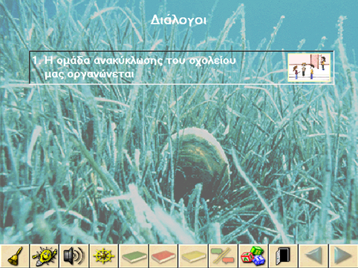
Εικόνα 3: Πίνακας περιεχομένων με όλους τους διαλόγους

Η ενεργοποίηση κάθε διαλόγου δίνει δυνατότητα σε πέντε διδακτικές προσεγγίσεις:

- τη νοηματική προσέγγιση (εικόνα 4): Η προσέγγιση αυτή επιτρέπει την πρόσβαση σε ασκήσεις κατανόησης του διαλόγου και σε δραστηριότητες ευαισθητοποίησης στην αγωγή στην οποία αναφέρεται η θεματική του διαλόγου.

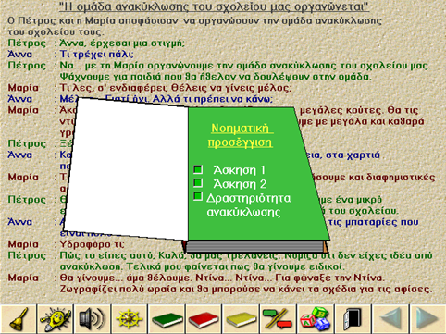
Εικόνα 4: Νοηματική προσέγγιση

- τη λεξιλογική προσέγγιση (εικόνα 5): Η λεξιλογική προσέγγιση επιτρέπει την πρόσβαση σε ασκήσεις που στοχεύουν στη διδασκαλία του βασικού λεξιλογίου του κειμένου και σε πρόσθετο λεξιλόγιο που αφορά την ευρύτερη θεματική του κειμένου.
Περιλαμβάνει διάφορες ασκήσεις λεξιλογίου, προφοράς (ο μαθητής ακούει - λέει - ηχογραφεί και συγκρίνει), ορθογραφίας (ο μαθητής ακούει - γράφει) κ.λπ. Η ανάπτυξη της επικοινωνιακής ικανότητας των μαθητών ενισχύεται με τη μελέτη ποικιλίας γλωσσικών εκφράσεων που χρησιμοποιούνται σε μια επικοινωνιακή κατάσταση. Στόχος της διδασκαλίας των εκφράσεων είναι να καταστήσουν τους μαθητές ικανούς να κατανοούν και να παράγουν γλωσσικά μηνύματα ενταγμένα στο εξωγλωσσικό κοινωνικό τους πλαίσιο.

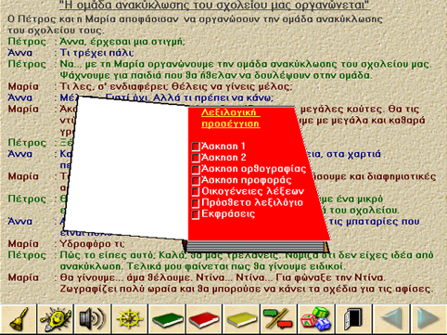
Εικόνα 5: Λεξιλογική προσέγγιση

- τη γραμματικοσυντακτική προσέγγιση : Η γραμματικοσυντακτική προσέγγιση επιτρέπει την πρόσβαση στα γλωσσικά φαινόμενα του διαλόγου που αποτελούν αντικείμενο διδασκαλίας και τα οποία είναι κατανεμημένα στα τέσσερα γλωσσικά επίπεδα. Η προσέγγιση είναι κειμενοκεντρική. Ο διάλογος (είδος καθαρά επικοινωνιακού κειμένου) αναφέρεται σε πραγματική επικοινωνιακή κατάσταση.
Η διδασκαλία κάθε γλωσσικού φαινομένου περιλαμβάνει δύο μέρη: α) το Θεωρητικό μέρος (παρουσίαση του και β) το Ασκησιακό μέρος (ασκήσεις για την εμπέδωση της διδαχθείσας ύλης). Το λογισμικό δίνει στο χρήστη δύο δυνατότητες πλοήγησης (εικόνα 6):
- να ξεκινήσει από τη θεωρία (πατώντας επάνω στον τίτλο του γλωσσικού φαινομένου) και να καταλήξει στις ασκήσεις (πατώντας επάνω στην άσκηση της επιλογής του) ή
- να ξεκινήσει από τις ασκήσεις και να καταλήξει στη θεωρία.

Μια φάση διερεύνησης προηγείται του καθαρού θεωρητικού μέρους, κατά την οποία τίθεται μια ερώτηση με σκοπό να επιτρέψει:
- την αλληλεπίδραση μαθητών (συνεργατική μάθηση),
- την αλληλεπίδραση μαθητών / καθηγητή,
- την ανάληψη πρωτοβουλιών από το μαθητή,
- τη διατύπωση προσωπικής άποψης (εικόνα 7).
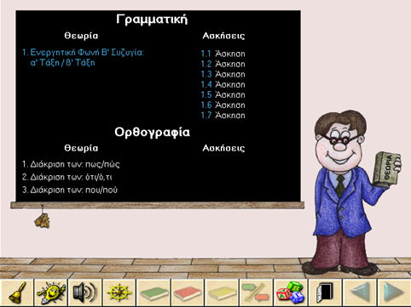
Εικόνα 6: Γραμματικοσυντακτική προσέγγιση
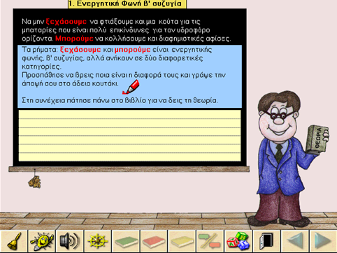
Εικόνα 7: Γραμματικοσυντακτική προσέγγιση - Θεωρία
Η γραμματικοσυντακτική προσέγγιση κρίνεται απαραίτητη στο βαθμό που θέλουμε να ικανοποιήσουμε τις μαθησιακές ανάγκες των μαθητών που για να μάθουν κάτι, χρειάζονται ένα θεωρητικό πλαίσιο στο οποίο να μπορούν να προστρέχουν. Οι ανάγκες των μαθητών που μαθαίνουν με την εναλλαγή πολλών γλωσσικών δραστηριοτήτων (επικοινωνιακή μέθοδος) καλύπτονται από τις άλλες προσεγγίσεις του κειμένου. Γενικά στις ασκήσεις δίνεται η σωστή απάντηση, μετά από κάποιες προσπάθειες του μαθητή, ώστε να του δίνεται η ευκαιρία και να προσπαθεί, αλλά και να αξιολογεί την επίδοσή του.

- τα παράλληλα κείμενα (εικόνα 8): Η προσέγγιση αυτή παρέχει στους μαθητές τη δυνατότητα παραλληλοποίησης κειμένων της ελληνικής και ρωσικής γλώσσας. Πατώντας επάνω σε οποιαδήποτε πρόταση του διαλόγου, ελληνικού ή ρωσικού, αλλάζει το χρώμα της πρότασης (ελληνικής και ρωσικής), ενώ παράλληλα εκφωνείται και στις δύο γλώσσες από φυσικό ομιλητή.

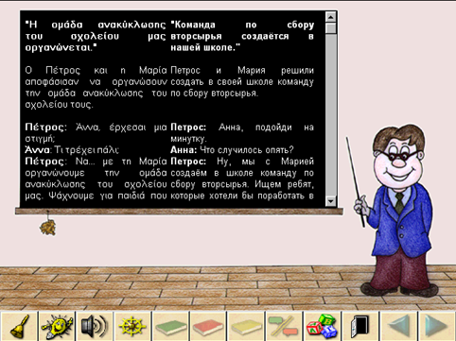
Εικόνα 8: Παράλληλα κείμενα

- το λεξικό (εικόνα 9): Η επιλογή του Λεξικού επιτρέπει την πρόσβαση σε ένα λήμμα με την πληκτρολόγηση του λήμματος, με αλφαβητική αναζήτηση και με αναζήτησή του σε κατάλογο λημμάτων, με την πληκτρολόγηση των πρώτων γραμμάτων του λήμματος. Σε περίπτωση που ο χρήστης πληκτρολογεί ένα ρηματικό τύπο του οποίου το θέμα διαφέρει από το ενεστωτικό θέμα, π.χ. "ήρθα", το λεξικό θα τον παραπέμψει στο ρήμα: έρχομαι. Στο Λεξικό της "Λογονόστησης" παρέχονται πληροφορίες γραμματικού περιεχομένου (μέρος του λόγου, συλλαβισμός), αναφέρονται οι διάφορες έννοιες του λήμματος (μέχρι 5 έννοιες), απόδοση των εννοιών στα ρωσικά, χρηστικό παράδειγμα σχετικά με κάθε έννοια, συνώνυμα, αντώνυμα και σχόλια.

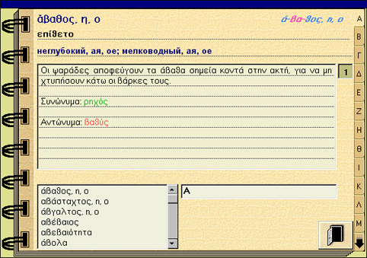
Εικόνα 9: Λεξικό

- Η επιλογή του Συντακτικού οδηγεί σε πίνακα περιεχομένων με τα γλωσσικά φαινόμενα του Συντακτικού που αποτέλεσαν αντικείμενο διδασκαλίας στις διάφορες ενότητες του προγράμματος διδασκαλίας. Ο χρήστης επιλέγοντας ένα γλωσσικό φαινόμενο από τον πίνακα περιεχομένων εισάγεται στο διάλογο στον οποίο διδάσκεται το φαινόμενο της επιλογής του. Στη συνέχεια, έχει δύο δυνατότητες πλοήγησης: να ξεκινήσει από τη θεωρία και να καταλήξει στις ασκήσεις ή να ξεκινήσει από τις ασκήσεις και να καταλήξει στη θεωρία.

- Η επιλογή της Γραμματικής (εικόνα 10) οδηγεί σε πίνακα περιεχομένων με τα γλωσσικά φαινόμενα της Γραμματικής που αποτέλεσαν αντικείμενο διδασκαλίας στις διάφορες ενότητες του προγράμματος διδασκαλίας. Ο χρήστης επιλέγοντας ένα γλωσσικό φαινόμενο από τον πίνακα περιεχομένων εισάγεται στο διάλογο στον οποίο διδάσκεται το φαινόμενο της επιλογής του. Στη συνέχεια, έχει δύο δυνατότητες πλοήγησης: να ξεκινήσει από τη θεωρία και να καταλήξει στις ασκήσεις ή να ξεκινήσει από τις ασκήσεις και να καταλήξει στη θεωρία.

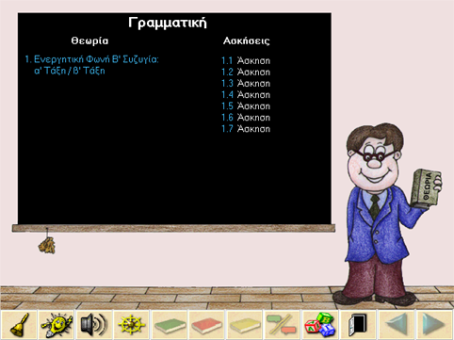
Εικόνα 10: Γραμματική

- Η επιλογή της Ορθογραφίας (εικόνα 11) οδηγεί σε πίνακα περιεχομένων με τα γλωσσικά φαινόμενα της Ορθογραφίας που αποτέλεσαν αντικείμενο διδασκαλίας στις διάφορες ενότητες του προγράμματος διδασκαλίας. Ο χρήστης επιλέγοντας ένα γλωσσικό φαινόμενο από τον πίνακα περιεχομένων εισάγεται στο διάλογο στον οποίο διδάσκεται το φαινόμενο της επιλογής του. Στη συνέχεια, έχει δύο δυνατότητες πλοήγησης: να ξεκινήσει από τη θεωρία και να καταλήξει στις ασκήσεις ή να ξεκινήσει από τις ασκήσεις και να καταλήξει στη θεωρία.
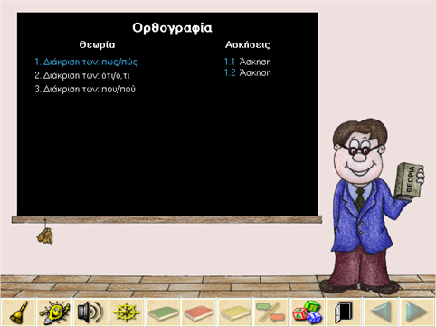
Εικόνα 11: Ορθογραφία
- Η επιλογή του Λεξιλογίου οδηγεί σε πίνακα περιεχομένων με τα γλωσσικά φαινόμενα του Λεξιλογίου που αποτέλεσαν αντικείμενο διδασκαλίας στις διάφορες ενότητες του προγράμματος διδασκαλίας. Ο χρήστης επιλέγοντας ένα γλωσσικό φαινόμενο από τον πίνακα περιεχομένων εισάγεται στο διάλογο στον οποίο διδάσκεται το φαινόμενο της επιλογής του. Στη συνέχεια, έχει δύο δυνατότητες πλοήγησης: να ξεκινήσει από τη θεωρία και να καταλήξει στις ασκήσεις ή να ξεκινήσει από τις ασκήσεις και να καταλήξει στη θεωρία.

- Η επιλογή των Εκφράσεων (εικόνα 12) οδηγεί σε πίνακα περιεχομένων στον οποίο αναγράφονται όλες οι επικοινωνιακές καταστάσεις που αποτέλεσαν αντικείμενο διδασκαλίας στις διάφορες ενότητες του προγράμματος διδασκαλίας. Ο χρήστης επιλέγοντας μία έκφραση (επικοινωνιακή κατάσταση) από τον πίνακα περιεχομένων εισάγεται στο διάλογο στον οποίο διδάσκεται η έκφραση της επιλογής του. Στη συνέχεια, έχει τη δυνατότητα να επιστρέψει στα περιεχόμενα για να επιλέξει άλλη έκφραση.

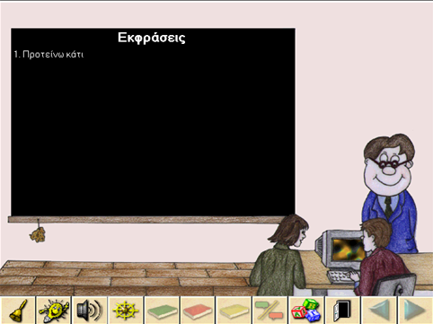
Εικόνα 12: Εκφράσεις

- Η επιλογή του Λεξικού επιτρέπει την πρόσβαση σε ένα λήμμα (βλ. Εικόνα 9), ώστε να λύνονται άμεσα οι απορίες του μαθητή σε επίπεδο λεξιλογίου. Το ελληνορωσικό λεξικό στηρίζει τα μαθήματα ενισχυτικής διδασκαλίας της ελληνικής γλώσσας σε οποιαδήποτε φάση της διδασκαλίας.

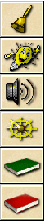 | Έξοδος: Η εφαρμογή κλείνει πατώντας το εικονίδιο αυτό. |  | Γραμματικοσυντακτική προσέγγιση: Μετάβαση στη διδασκαλία (θεωρία) και στις ασκήσεις.
 | Οδηγίες: Γραπτές οδηγίες σε κάθε φάση της διδασκαλίας. Υπάρχει δυνατότητα μετακίνησής τους μέσα στην οθόνη. |  | Παράλληλα κείμενα: Παράθεση παράλληλων κειμένων στα ελληνικά και στα ρωσικά.
 | Εκφώνηση: Εκφώνηση των γραπτών οδηγιών. |  | Λεξικό: Πρόσβαση στις διάφορες έννοιες των λημμάτων και απόδοσή τους στη ρωσική.
 | Πλοηγήσεις: Επιστροφή στο βασικό κατάλογο επιλογών (οκτώ δυνατότητες πλοήγησης – διδασκαλία / επικοινωνία) |  | Επιστροφή: Επιστροφή στην οθόνη από την οποία ξεκινά η συγκεκριμένη φάση διδασκαλίας.
 | Νοηματική προσέγγιση: Μετάβαση σε ασκήσεις κατανόησης του διαλόγου και ευαισθητοποίησης στην προτεινόμενη αγωγή. |  | Πίσω: Επιστροφή στην προηγούμενη οθόνη.
 | Λεξιλογική προσέγγιση: Μετάβαση σε ασκήσεις βασικού και πρόσθετου λεξιλογίου. |  | Μπροστά: Μετάβαση στην επόμενη οθόνη.

Σε κάθε οθόνη, απενεργοποιούνται τα εικονίδια στα οποία δεν υπάρχει παραπομπή.
Στις διάφορες ασκήσεις εμφανίζονται επιπλέον τα ακόλουθα εικονίδια:

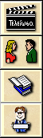 | Τελείωσα: Πατώντας το εικονίδιο «Τελείωσα» αξιολογείται η προσπάθεια του χρήστη.  Διάλογος: Πατώντας το εικονίδιο αυτό, εμφανίζεται ο διάλογος, ώστε να βοηθηθεί ο χρήστης στην ολοκλήρωση της άσκησης. Υπάρχει δυνατότητα μετακίνησής του μέσα στην οθόνη.  Βιβλίο: Πατώντας το εικονίδιο αυτό, εμφανίζεται η θεωρία, ώστε να βοηθηθεί ο χρήστης στην επίλυση της άσκησης.  Βαθμολογία: Πατώντας το εικονίδιο αυτό, εμφανίζεται ο βαθμός επίδοσης του χρήστη σε ότι αφορά την πρόοδο που έχει ήδη σημειώσει σε μια συγκεκριμένη άσκηση.




Τα ακόλουθα εικονίδια δίνουν πρόσθετες πληροφορίες σχετικά με αντικείμενο
διδασκαλίας.

Η «Λογονόστηση» περιλαμβάνει, μεταξύ άλλων:
- ένα βασικό διάλογο και 5 μικρούς διαλόγους (Εκφράσεις)
- 21 κατηγορίες ασκήσεων με 158 επί μέρους ασκήσεις

Επίπεδο Επικοινωνίας

Ο χρήστης πρέπει να ανοίξει τον Internet Explorer 4 και να βάλει τη διεύθυνση URL που του έχει δοθεί. Τότε θα εμφανιστεί η αρχική σελίδα (schools\home.asp) που αποτελεί το ξεκίνημα της πλοήγησης. Τόσο σε αυτήν όσο και στις επόμενες σελίδες, εκτός από κείμενα μπορούν να εμφανιστούν τα παρακάτω είδη αντικειμένων:

- Κουμπιά. Η λειτουργία τους περιγράφεται πάντα δίπλα στο κουμπί. Πατώντας το ο χρήσης εκτελεί της συγκεκριμένη λειτουργία.
- Κυλιόμενες λίστες επιλογών (drop down lists). Πατώντας στο βελάκι δίπλα στη λίστα αυτή ο χρήστης μπορεί να διαλέξει μία από τις προσφερόμενες επιλογές.
- Κουτάκια εγγραφής. Στα κουτάκια αυτά ο χρήστης μπορεί να γράψει ένα κείμενο. Το κείμενο αυτό σώζεται στη βάση δεδομένων που συνοδεύει το λογισμικό.
- Διασυνδέσεις με άλλες σελίδες (standard HTML links). Εμφανίζονται σαν υπογραμμισμένες λέξεις τις οποίες μπορεί ο χρήστης να πατήσει για να μεταβεί σε μια άλλη σελίδα.

Παρακάτω θα περιγράψουμε τη λειτουργία κάποιων βασικών σελίδων του λογισμικού.

Στην εικόνα 1 φαίνεται η πρώτη ιστοσελίδα. Ο χρήστης έχει δύο βασικές δυνατότητες:

- Μπορεί να προχωρήσει στις επόμενες σελίδες χωρίς να κάνει εισαγωγή των στοιχείων του. Στην περίπτωση αυτή θα μπορεί να αναγνώσει όλο το υλικό που έχει καταχωρηθεί, όμως δεν θα μπορεί να εισαγάγει νέες πληροφορίες (κείμενα, ερωτήσεις και απαντήσεις).
- Μπορεί να εισαγάγει τα στοιχεία του επιλέγοντάς τα στα πεδία των κυλιόμενων λιστών επιλογών. Αυτό γίνεται πατώντας την εικόνα με τις ανθρώπινες φιγούρες που οδηγεί στη σελίδα της εικόνας 2. Βέβαια, υποθέτουμε ότι έχουν εισαχθεί τα στοιχεία του χρήστη από τον υπεύθυνο του εργαστηρίου στην αρχή της χρονιάς και υπάρχουν στη βάση δεδομένων. Με τον τρόπο αυτό ο χρήστης μπορεί σε επόμενες ιστοσελίδες να υποβάλει ερωτήσεις ή απαντήσεις ή κείμενα που καταχωρούνται στη βάση δεδομένων.

Τονίζουμε ότι ο χρήστης εισάγει τα στοιχεία του επιλέγοντάς τα. Δεν έχει τη δυνατότητα να αλλάξει τα στοιχεία του ή να εισάγει στοιχεία τα οποία δεν υπάρχουν στη βάση δεδομένων. Με τον τρόπο αυτό αντιμετωπίζονται σημαντικά θέματα ασφαλείας του λογισμικού. Η εισαγωγή νέων χρηστών γίνεται από άλλες σελίδες που είναι προσβάσιμες μόνο από τους υπεύθυνους των εργαστηρίων.

Στην ιστοσελίδα της εικόνας 13 υπάρχουν επίσης κάποιες δευτερεύουσες δυνατότητες, όπως διασυνδέσεις με τη ιστοσελίδα των στοιχείων των σχολείων, τη βασική ιστοσελίδα του Οδυσσέα και την ιστοσελίδα του ΙΕΛ. (Σημείωση, όλες οι εικόνες στο παρών κείμενο έχουν παρθεί από υπολογιστή όμοιο με αυτό που χρησιμοποιούν τα εργαστήρια του «Οδυσσέα». Τα χρώματα είναι κάπως αλλοιωμένα επειδή σώσαμε τις εικόνες σε χαμηλή ανάλυση για λόγους μεγέθους των αρχείων).

Η επόμενη ιστοσελίδα που θα εμφανιστεί είναι η επιλογή δραστηριότητας (εικόνα 15).
Εδώ ο χρήστης επιλέγει μια από τις τέσσερις θεματικές ενότητες και πατώντας το κατάλληλο κουμπί προχωράει σε μια από τις πέντε προσφερόμενες δραστηριότητες (Βιβλιοθήκη, Κυνήγι Ερωτήσεων, Ανταλλαγή Απόψεων, Σύνθεση, Έκφραση). Στην πρώτη φάση του έργου είναι ενεργοποιημένη μόνο η επιλογή «Περιβαλλοντική Αγωγή».

Για κάθε μία από τις δραστηριότητες προσφέρονται ορισμένες επιλογές.

- Στη Βιβλιοθήκη (εικόνα 16) ο χρήστης αποκτά πρόσβαση στο υλικό που έχει καταχωρηθεί στη βάση δεδομένων (κείμενα, εικόνες, ήχοι, βίντεο, γελοιογραφίες, κόμικ). Ο τρόπος που ο χρήστης κάνει τις επιλογές αυτές είναι απλός (είτε με πάτημα κάποιων κουμπιών, είτε με διασυνδέσεις (hyperlinks). Αφού προχωρήσει μπορεί να δει τα κείμενα (σε μορφή Word) και να τα σώσει. Μπορεί επίσης να δει τις εικόνες που έχουν καταχωρηθεί (εικόνα 17). Υπάρχει τέλος και ένας απλός τρόπος ανεύρεσης (search) με βάση κάποιες λέξεις κλειδιά πού έχουν δοθεί από αυτούς που καταχώρησαν το υλικό (εικόνα 18).
- Στο Κυνήγι Ερωτήσεων ο χρήστης μπορεί να υποβάλει μια ερώτηση γράφοντας στο προσφερόμενο κουτάκι, να δώσει μια απάντηση σε κάποια από τις ερωτήσεις που έχουν υποβληθεί ή απλά να διαβάσει τις απαντήσεις και τις ερωτήσεις.
- Στην Ανταλλαγή Απόψεων προσφέρονται κάποια θέματα. Ο χρήστης μπορεί να διαλέξει ένα θέμα και να γράψει τη γνώμη του πάνω σε αυτό. Επίσης μπορεί να διαβάσει τις απόψεις που έχουν γραφεί για κάθε θέμα.
- Στη Σύνθεση (εικόνα 19) παρουσιάζονται στο χρήστη μια σειρά από κείμενα (ή και εικόνες, ήχοι ή βίντεο) και του ζητείται να φτιάξει μια δική του σύνθεση με βάση τα δεδομένα που του δίνονται.
- Τέλος, στην Έκφραση ο χρήστης καλείται να γράψει μια ελεύθερη εργασία πάνω σε ένα θέμα που του δίνεται.

Όλες ιστοσελίδες της εφαρμογής ακολουθούν τρόπους πλοήγησης που συναντώνται συχνά στο διαδίκτυο (Web). Επιπλέον, η λειτουργία κάθε αντικειμένου περιγράφεται πάνω στη σελίδα. Για τους λόγους αυτούς η χρήση του λογισμικού είναι πολύ εύκολη για κάποιον που έχει έστω και μικρή πείρα στην πλοήγηση στο Internet.

Επίσης θα πρέπει να ξέρετε ότι οι παραπάνω σελίδες θα βρίσκονται στο Web και θα ανανεώνονται. Για να τις δείτε μέσα από το Internet δώστε στον Explorer σας τη διεύθυνση: http://www.xanthi.ilsp.gr/schools/home.asp

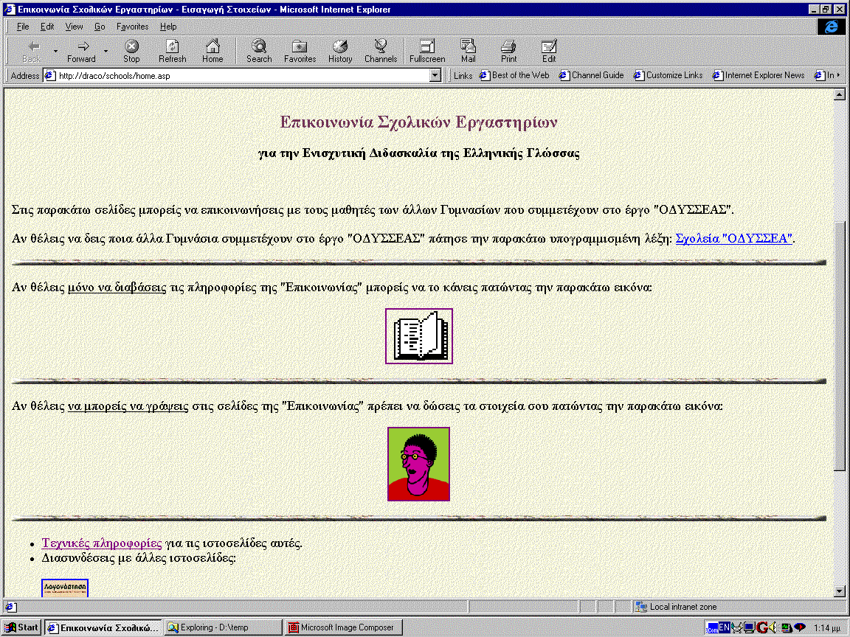
Εικόνα 13: Η πρώτη ιστοσελίδα
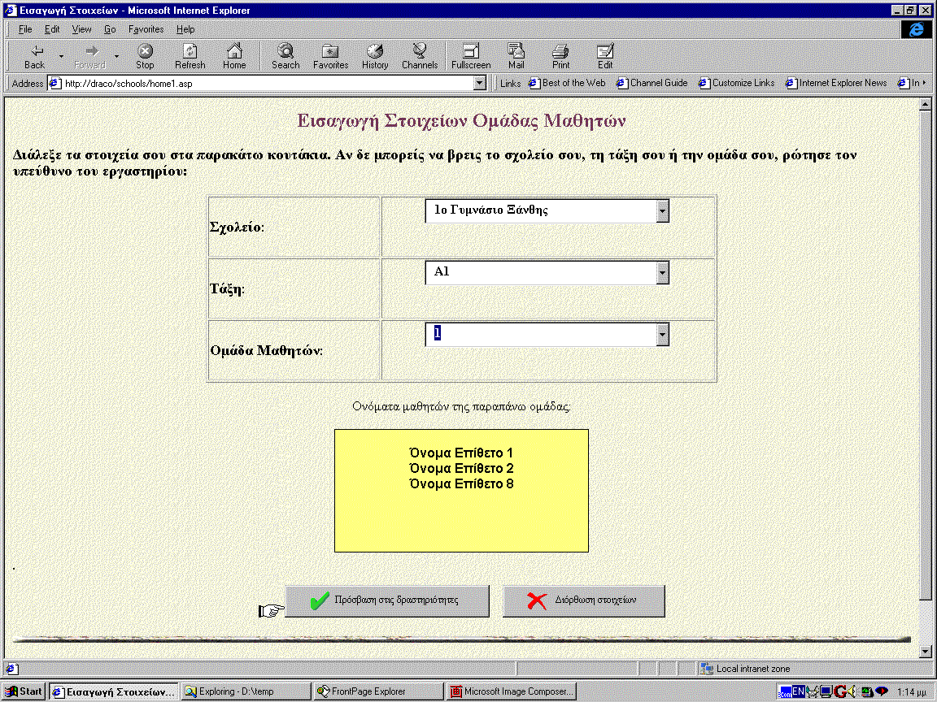
Εικόνα 14: Ιστοσελίδα επιλογής στοιχείων του χρήστη

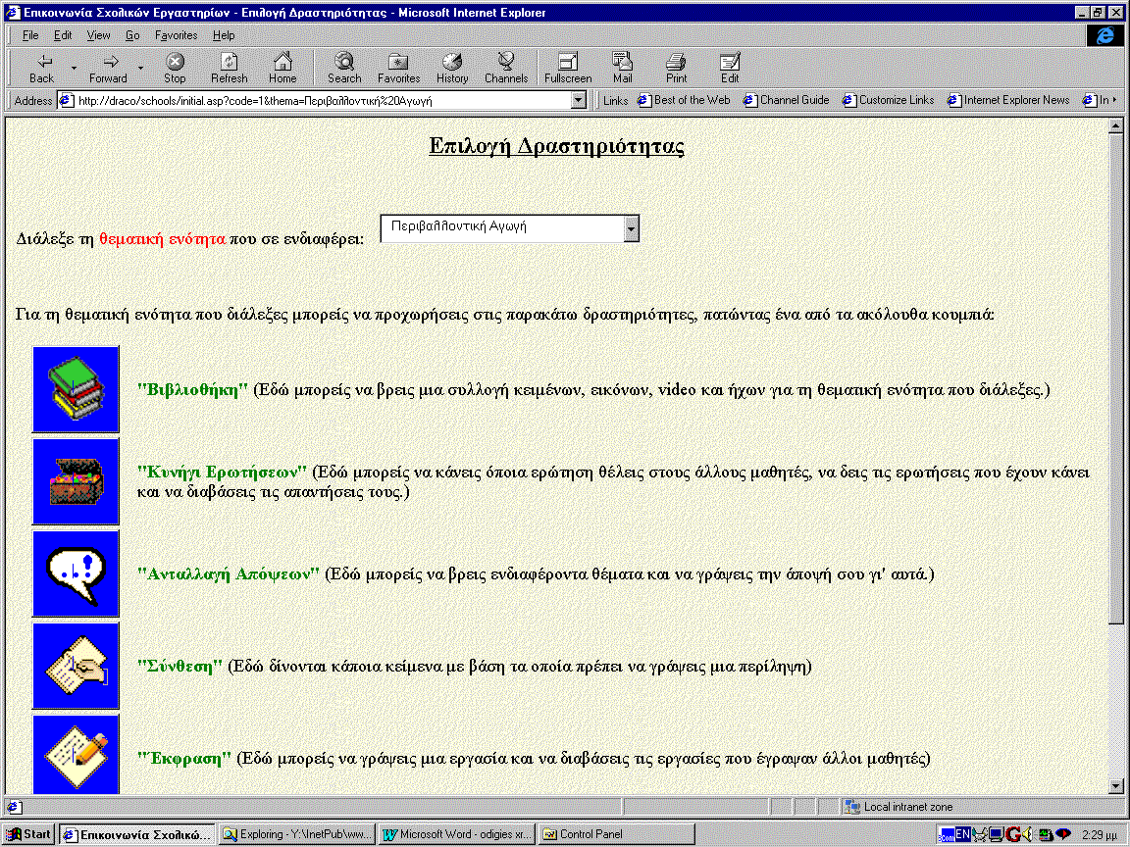
Εικόνα 15: Η ιστοσελίδα επιλογής δραστηριότητας
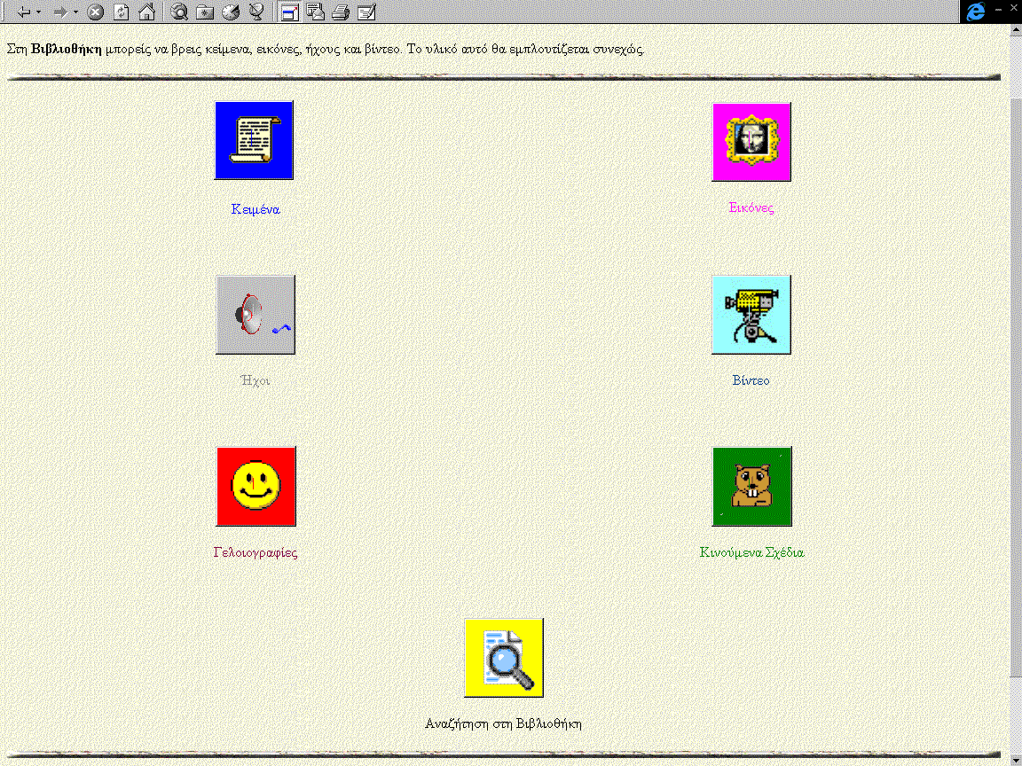
Εικόνα 16: Η σελίδα της βιβλιοθήκης

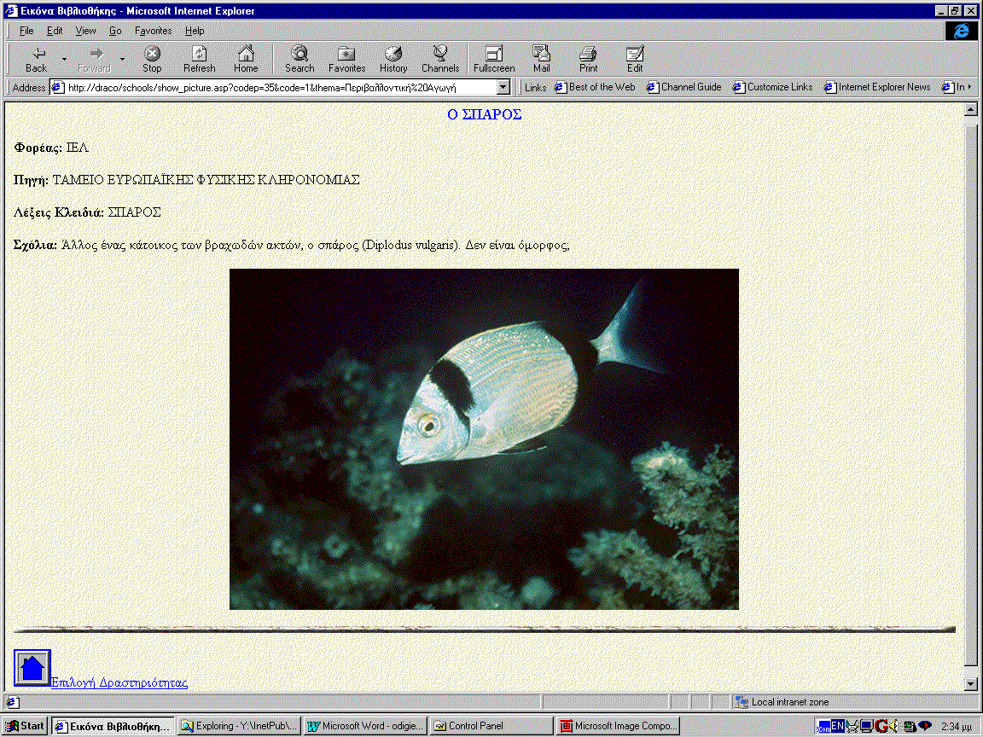
Εικόνα 17: Μια εικόνα της βιβλιοθήκης
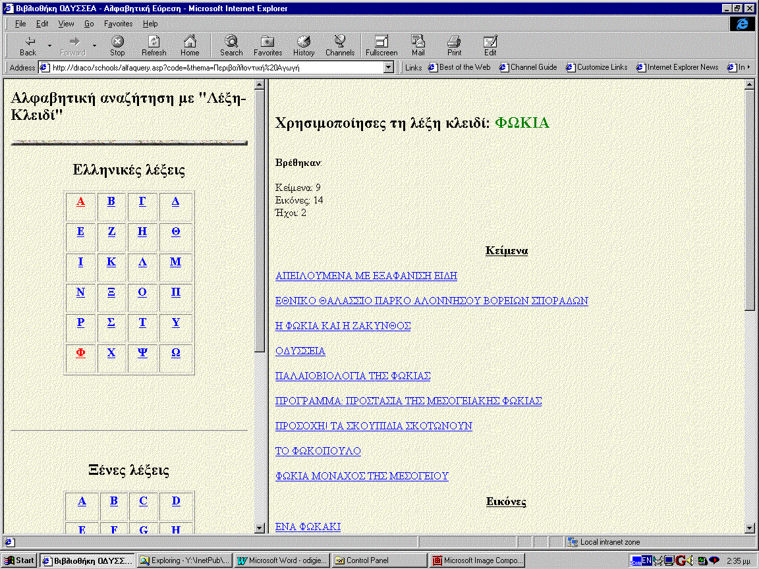
Εικόνα 18: Τα αποτελέσματα μιας ανεύρεσης

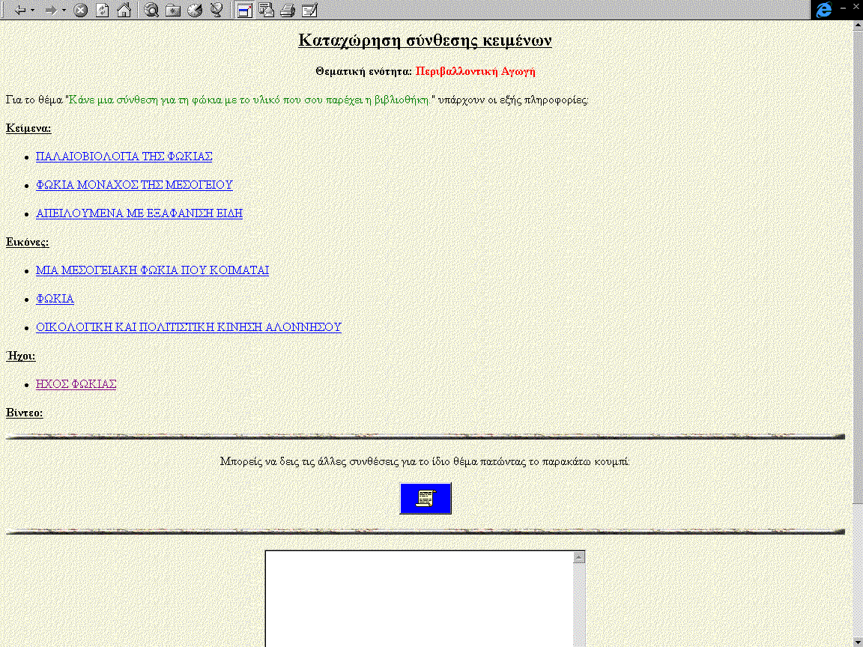
Εικόνα 19: Η σελίδα σύνθεσης

